东北大学2023年硕士研究生招生考试
考试大纲
科目代码：847； 科目名称：矿山岩体力学
一、考试性质
矿山岩体力学是采矿工程、矿业工程（采矿工程）专业硕士生入学考试的业务课。考试对象为参加采矿工程、矿业工程（采矿工程）专业2023年全国硕士研究生入学考试的准考考生。
二、考试形式与考试时间
（一）考试形式：闭卷，笔试。
（二）考试时间：180分钟。
三、考查要点
（一）岩石的基本物理性质、岩石的力学性质及影响因素。
（二）岩体结构基本类型、岩体结构面及其充填特征和力学性质、岩体的力学特性、岩体质量评价及分类。
（三）地应力相关概念、地应力测量的必要性、地应力测量的方法与步骤。
（四）岩石力学数值分析方法分类及其适用条件。
（五）岩石流变理论及强度理论。
（六）围岩压力概念、分类及其与围岩应力的区别，松动地压的计算方法和理论，维护地下工程稳定的基本原则，支护的分类及其特点、围岩加固。
（七）边坡分类、边坡内应力分布特征、边坡的破坏形式及其影响因素、边坡稳定性分析、边坡灾害的防治与监测。
四、计算器使用要求
本科目可使用计算器。
附件1：试题导语参考
一、概念解释题（共30分，10小题，每题3分）
二、简答题（共30分，6小题，每题5分）
三、论述题（共60分，6小题，每题10分）
四、计算推导题（共30分，2小题）
注：试题导语信息最终以试题命制为准
附件2：参考书目信息
蔡美峰. 《岩石力学与工程》（第二版），科学出版社，2018.
赵文. 《岩石力学》，中南大学出版社，2010.
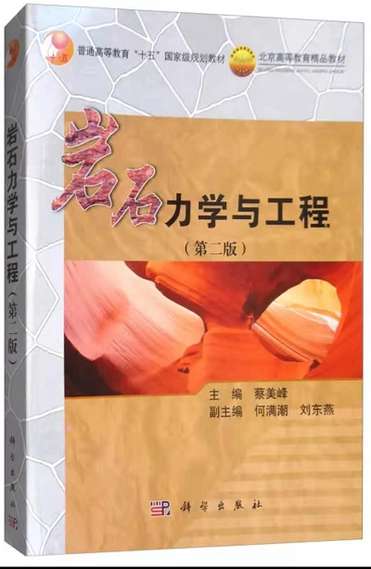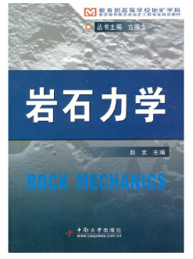
以上信息仅供参考

